******专题01** [**热量 比热容**](javascript:void(0))

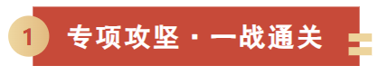

1．（24-25九年级上·湖南衡阳·期中）甲、乙两物体的比热容比为2[︰]([object Object])1，使它们升高相同的温度，所吸收的热量比为2[︰]([object Object])1，则两物体的质量比是（　　）

A．1[︰]([object Object])2 B．1[︰]([object Object])1 C．1[︰]([object Object])4 D．4[︰]([object Object])1

【答案】B

【详解】由*Q*[*＝*]([object Object])*cm*[*Δ*]([object Object])*t*知，两物体的质量之比为



故B符合题意，ACD不符合题意。

故选B。

2．（24-25九年级上·福建福州·期中）甲、乙两物体质量都为1kg，丙物体质量为2kg，三个物体温度都升高1℃，吸收热量如图所示，甲、乙、丙三个物体的比热容由大到小排列是（　　）

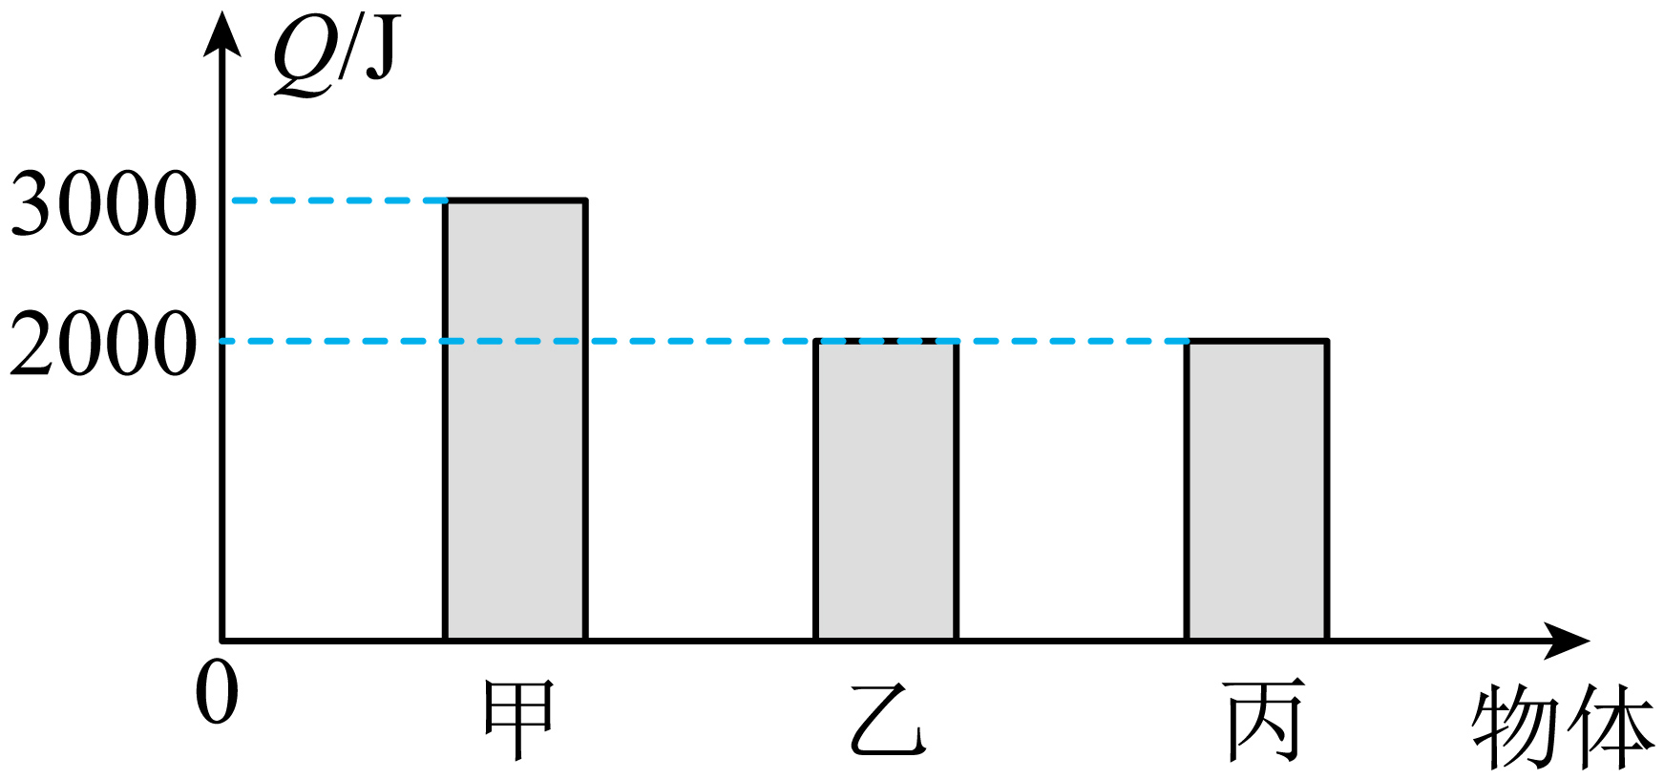

A． B． C． D．

【答案】A

【详解】由图象可知，三个物体温度都升高1℃，则甲吸收的热量为3000J，乙、丙吸收的热量均为2000J，而甲、乙两物体质量都为1kg，丙物体质量为2kg，由可得







可得



故选A。

3．（24-25九年级上·贵州贵阳·期中）爽爽的贵阳，避暑之都。这个暑假，从天南海北前来消夏的游客沸腾了贵阳，贵阳抓住“凉”机，围绕“爽爽贵阳”城市品牌做文章，不断出新，从“千园之城”到美食胜地，再到潮流新势力，让游客沉醉其中，这里的“凉”是指（   ）

A．温度低 B．比热容大 C．内能小 D．含有热量低

【答案】A

【详解】依题意可知，贵阳抓住“凉”机，这里的“凉”是指贵阳温度低，气候凉爽，成为避暑之都。故A符合题意，BCD不符合题意。

故选A。

4．（24-25九年级上·湖北黄石·期中）小薇根据下表中的数据，得出以下四个结论，其中正确的是（　　）

|  |  |  |  |
| --- | --- | --- | --- |
| 几种物质的比热容*c*/[J·(kg·℃)﹣1] | | | |
| 水 | 4.2×103 | 冰 | 2.1×103 |
| 酒精 | 2.4×103 | 砂石 | 0.92×103 |
| 煤油 | 2.1×103 | 铝 | 0.88×103 |
| 水银 | 0.14×103 | 铜 | 0.39×103 |

A．同种物质在不同状态下比热容一定相等

B．不同物质的比热容一定不相等

C．质量相等的铜块和铝块，降低相同的温度，铜块放出的热量一定多

D．初温相等的酒精和砂石吸收相等的热量，酒精的末温可能比砂石的末温高

【答案】D

【详解】A．同种物质在不同状态下比热容不同，如水和冰比热容不同，故A错误；

B．不同物质的比热容一般不同，有的也相同，如冰和煤油的比热容相同，故B错误；

C．铜的比热容比铝的比热容小，由*Q放*=*cm*Δ*t*可知，质量相等的铜块和铝块，降低相同的温度，铝块放出的热量一定多，故C错误；

D．酒精的比热容比砂石的比热容大，初温相等的酒精和砂石吸收相等的热量，由*Q吸*=*cm*Δ*t*可知，若酒精的质量比砂石的质量小很多，则酒精升高的温度可能比砂石的温度升高的多，使酒精的末温比砂石的末温高，故D正确。

故选D。

5．（24-25九年级上·贵州贵阳·期中）图a，用相同的加热器给初温均为的甲、乙液体加热（）；两种液体每秒吸收的热量相同，这两种液体的温度-加热时间的图线如图b，则（　　）

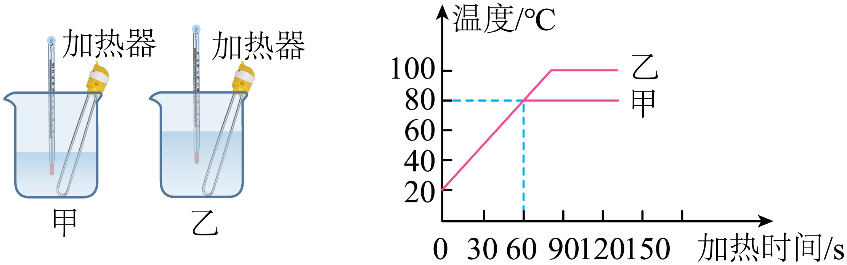

A．图中甲在60~120s温度不变，内能不变

B．0~90s内，乙吸收的热量比甲多

C．如果选一种液体作为冷却剂，甲比乙好

D．条件不足，无法比较两种液体比热容的大小

【答案】C

【详解】A．图中甲在60~120s虽然温度不变，但由于处于沸腾过程中，需要继续吸收热量，因此内能变大，故A不符合题意；

B．因为使用相同的加热器，两种液体每秒吸收的热量相同，所以0~90s内，甲、乙吸收的热量一样多，故B不符合题意；

CD．由图可知，甲、乙变化图像是重合的，相同时间内，升高相同的温度，吸收的热量相同，但由于甲液体的质量小于乙液体的质量，根据*Q=cm*Δ*t*可知，甲的比热容大于乙的比热容，可以比较两种液体比热容的大小；因为甲的比热容大于乙的比热容，在质量相同、升高相同的温度时，则甲吸收的热量多，因此作为冷却剂，甲比乙好，故C符合题意，D不符合题意。

故选C。

6．（24-25九年级上·山东滨州·期中）两个相同的容器分别装满了质量相等的两种液体，小岭同学用同一热源分别加热，液体温度与加热时间关系如图所示，正确的是（　　）

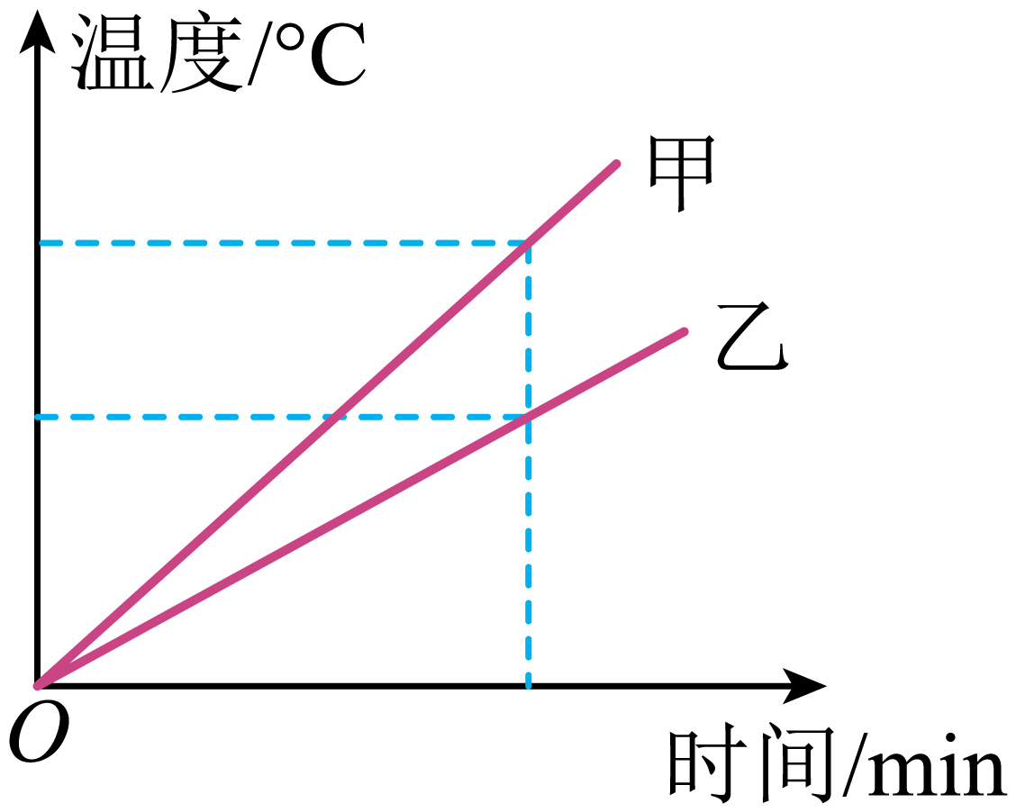

A．甲液体的比热容大于乙液体的比热容

B．如果升高相同的温度，两液体吸收热量相同

C．加热相同的时间，甲液体吸收的热量大于乙液体吸收的热量

D．加热时间相同，甲液体升高的温度大于乙液体升高的温度

【答案】D

【详解】AB．读图像可知，要使二者升高相同的温度，对乙要更长时间，即乙吸收的热量多，根据比热容概念可知，乙的比热容大。故AB错误；

C．有同一热源对物体加热，在相同的时间内，物体吸收的热量是相同的。故C错误；

D．读图可知，二者原来温度相同，加热相同时间后，甲的温度更高，即甲升高的温度大。故D正确。

故选D。

7．（24-25九年级上·江苏苏州·期中）某固态物体的质量为*m*，其物质的比热容为*c*，用稳定的热源对它加热（物体在相同时间内吸收的热量相等），到时刻停止加热，然后让其冷却。上述过程中记录不同时刻的温度，最后绘制出温度随时间变化的图像（如图）。下列说法正确的是（　　）

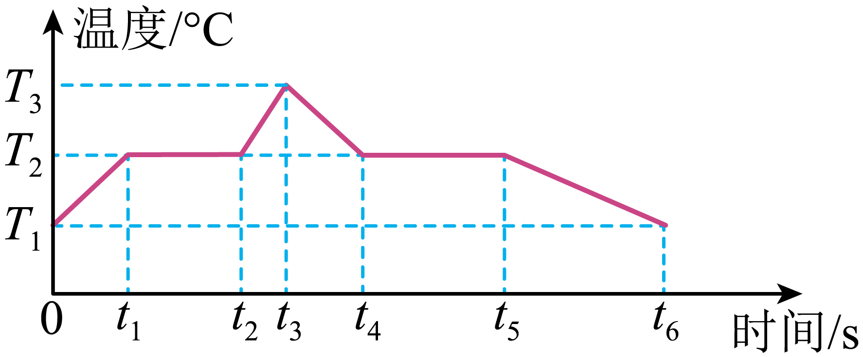

A．在时间段，该物体吸收的热量为

B．在时间段，该物质的比热容先增大后减小

C．在时间段，该物体放出的热量为

D．该物质在时间段的比热容等于

【答案】D

【详解】A．时间内，物质吸收的热量可以用公式来求解，但是处于熔化阶段，温度不变、持续吸热，故不可以用该公式求解，故A错误；

B．结时间段内，物质均处于液态，比热容不变，故B错误；

C．在时间段，所用时间为，温度从升高到，则该物体吸收的热量为



由题知，用稳定的热源对它加热（物体在相同时间内吸收的热量相等），则单位时间内物体吸收的热量



分析图像可知，该物质为晶体，在时间段，物质处于熔化过程中，则该晶体在熔化过程中吸收的热量



分析图像可知，该晶体在时间段处于凝固过程中，对一定质量的晶体来说，凝固时放出的热量与熔化时吸收的热量相等，所以，在时间段，该物体放出的热量为



故C错误；

D．由前面解答可知，单位时间内物体吸收的热量



分析图像可知，在时间段，该物质已经全部熔化，为液态，则在时间段该物质吸收的热量



设该物质在液态时的比热容为，在时间段该物质温度从升高到，且物质熔化前后的质量不变，则根据可得



解得该物质在液态时的比热容



进一步分析图像可知，该物质在时间段仍然为液态，其比热容不变，所以该物质在时间段的比热容等于



故D正确。

故选D。

8．（24-25九年级上·甘肃兰州·期中）将一杯热水倒入盛有一些冷水的容器中，冷水的温度升高了，又向容器内倒入同样一杯热水，冷水温度又升高了，如果再向容器内倒入同样一杯热水，则冷水温度可再升高（不计热损失，热水和冷水的比热容相同）（　　）

A． B． C． D．

【答案】C

【详解】设热水和冷水的温度差为*t*，质量为的一小杯热水倒入盛有质量为*m*的冷水的容器中，使得冷水温度升高了，由于无热损失，，根据则有   ①

又向容器中倒入一小杯同质量为同温度的热水，水温又上升了，则，则有   ②

①-②并化简可得   ③

将③式代入①式可得。假设我们将全部热水一次性注入，则由热平衡方程可知则有   ④

联立③④解得倒入三杯热水后一共上升的温度。所以注入第3杯热水后，还会上升的温度

故C符合题意，ABD不符合题意。

故选C。

9．（24-25九年级上·河南驻马店·期中）将质量和初温均相同的铝、铜、铁三个金属球（）浸没在沸水中煮足够长的一段时间后，从沸水中吸热最多的是 球。将质量相同的甲、乙、丙三块金属加热到相同的温度后，放到上表面平整的冰块上，经过一定时间后，冰块形状基本不再变化时的情形如图所示，则三块金属比热容最小的是 。

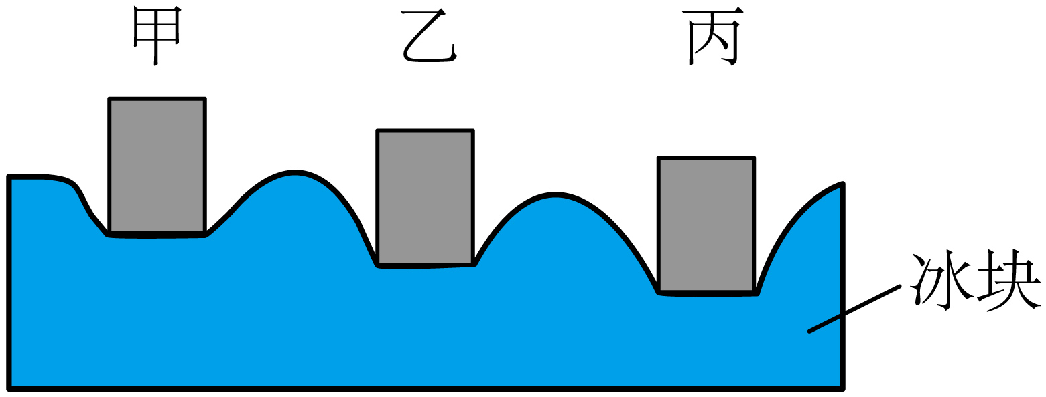

【答案】 铝 甲

【详解】[1]由于热传递的结果是温度相等，所以煮较长的一段时间后，三个金属球的温度都与沸水温度相同。由于铝的比热容较大，升高相同的温度，比热容大的物体吸收的热量多，故从沸水中吸收热量最多的是铝球。

[2]金属块丙下方的冰块熔化快，说明金属块丙放出的热量多；甲、乙、丙的初温、末温都是相等的，温度变化值就是相同的，根据公式

*Q放*=*cm*（*t*-*t0*）可知：甲、乙、丙三个金属块的质量、温度的变化值是相等的，金属块甲放出的热量最少，金属块丙放出的热量最多，所以金属块甲的比热容最小，金属块丙的比热容比最大。

10．（24-25九年级上·山东枣庄·期中）质量为2kg、温度为70℃的水放出的热量，水的温度降低了 ℃；如果这些热量全部被0.5kg、20℃的冷水吸收，可使冷水的温度升高到 ℃。

【答案】 10 60

【详解】[1]根据可得，水的温度降低了



[2]如果这些热量全部被0.5kg、20℃的冷水吸收，可使冷水的温度升高



水的末温



可使冷水的温度升高到60℃。

11．（24-25九年级上·山东德州·期中）把质量和温度都相同的铁球、铝球和铜球同时投入沸腾的水中，一段时间后，三球的温度变化 （选填“相同”或“不相同”），其中吸收热量最多的是 球；若三个球吸收相同的热量，温度变化最小的是 球。（已知）

【答案】

相同

铝

铝

【详解】[1]把质量和温度都相同的铁球、铝球和铜球同时投入沸腾的水中，一段时间后，三球的温度都等于沸水的温度，所以温度变化相同。

[2]根据，质量*m*和温度变化量Δ*t*相同，比热容*c*越大，吸收的热量*Q*越多。已知，所以吸收热量最多的是铝球。

[3]根据，变形可得，当吸收的热量*Q*和质量*m*相同时，比热容*c*越大，温度变化量Δ*t*越小。因为，所以温度变化最小的是铝球。

12．甲、乙两个初温和质量相等的物体，它们的比热容之比为，让它们各放出的热量后，再把它们放在一起相互接触（无热损失），则热传递的方向是从 （选填“甲到乙”或“乙到甲”），在达到热平衡的过程中，它们之间传递的热量为。则 。

【答案】 甲到乙 3∶1

【详解】[1]甲、乙两个初温和质量相等的物体，让它们各放出的热量后，降低的温度分别为





因为

*c甲*>*c乙*

所以

Δ*t甲*<Δ*t乙*

甲乙的初温相同，则甲乙的末温关系为

*t甲*>*t乙*

把它们放在一起相互接触（无热损失），则热传递的方向是从甲到乙。

[2]假设甲乙物体初温是*t0*，甲乙的末温分别为





再接触达到热平衡后，假设达到的温度为*t*，甲物体放出的热量



①

乙物体吸收的热量



②

由题意可设甲乙比热容分别为2*c*和*c*，由①和②得到



解得

*Q1*∶*Q2*=3∶1

13．（24-25九年级上·河北沧州·期中）如图甲所示，是“用传感器比较不同物质的比热容”的实验装置，两试管分别装有甲、乙两种液体，用同一个红外加热器给试管内的液体加热时，试管内的液体温度可通过温度传感器采集，将温度传感器通过数据采集线与计算机相连，就可以在计算机上同步输出试管内液体的温度－时间实验图线，如图乙所示。

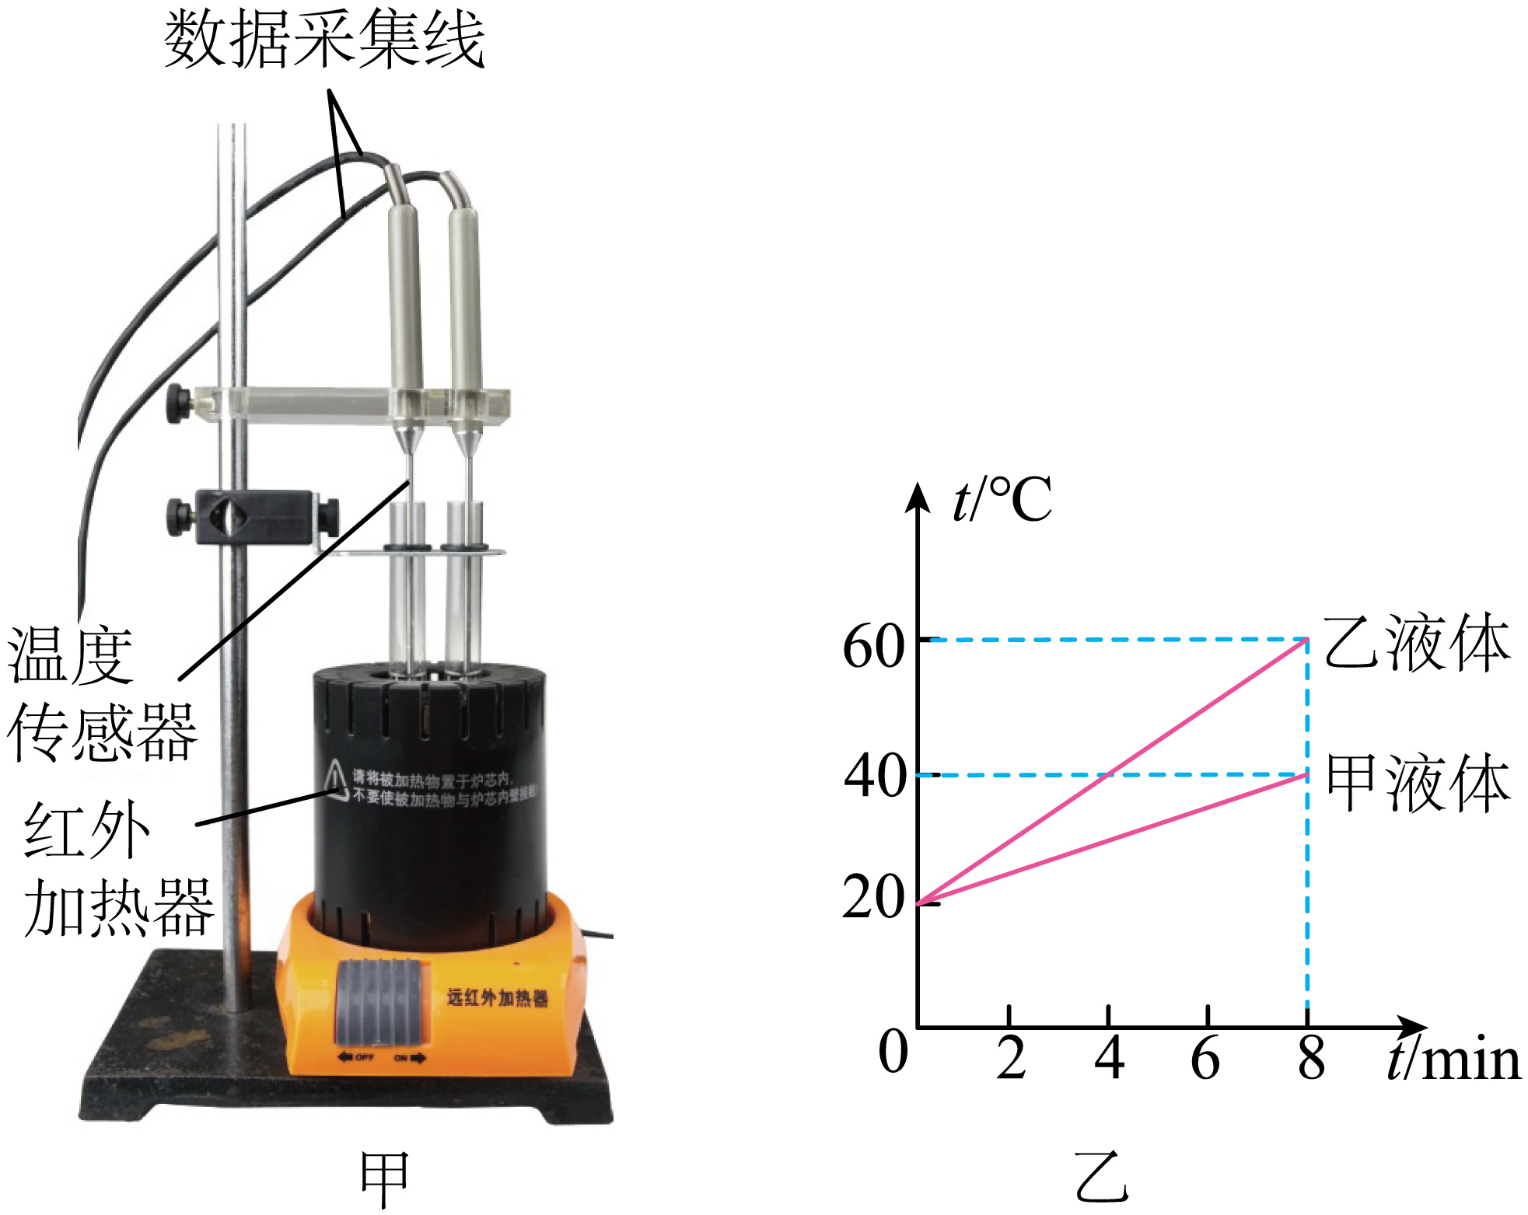

(1)实验前，需控制两个试管内液体的 和初温相同。

(2)两试管在此红外加热器中加热相同的时间，吸收的热量 （选填“相等”或“不相等”）。

(3)如图乙所示，甲、乙两种液体，在吸收相同热量时， 液体的温度变化大，可得出 液体的比热容大。

(4)根据图乙所示，若试管内乙液体的质量为，比热容为，则用该装置把乙液体加热吸收的热量为 J。

(5)停止加热，若不计质量损失，甲、乙两种液体温度降低的过程中，甲液体放出的热量与降低的温度之比 （选填“大于”“等于”或“小于”）乙液体放出的热量与降低的温度之比。

【答案】(1)质量

(2)相等

(3) 乙 甲

(4)

(5)大于

【详解】（1）因为物体吸收热量升高温度的情况不仅与物质种类有关，还与物体的质量有关。如果两种液体质量不同，在相同加热条件下，相同时间内吸收热量就会不同，这会干扰对不同物质比热容的比较。所以实验前，需控制两个试管内液体的质量和初温相同。

（2）由于两试管是在同一个红外加热器下加热相同的时间。根据热量吸收的原理，相同的加热源在相同时间内提供给物体的热量是相等的。所以两试管在此红外加热器中加热相同的时间，吸收的热量相等。

（3）[1][2]看到图乙，对于质量相等的甲和乙两种液体，当吸收相同热量（即加热时间相同）时，观察图像可知乙升温较高。根据比热容公式，当*Q*相同时，越大，*c*越小；而在升高相同温度时，甲的加热时间长，这意味着甲吸收的热量较多，所以甲液体的比热容大。

（4）已知试管内乙液体的质量



比热容，观察图乙可知，加热8min后温度从20℃升高到60℃。根据热量公式



（5）因为甲的比热容大于乙的比热容，根据公式，因为、，所以，即甲液体放出的热量与降的温度之比大于乙液体放出的热量与降低的温度之比。

14．（24-25九年级上·河北保定·期中）利用如图甲所示的实验装置探究“沙子和水的温度变化与吸热的关系”。操作如下：

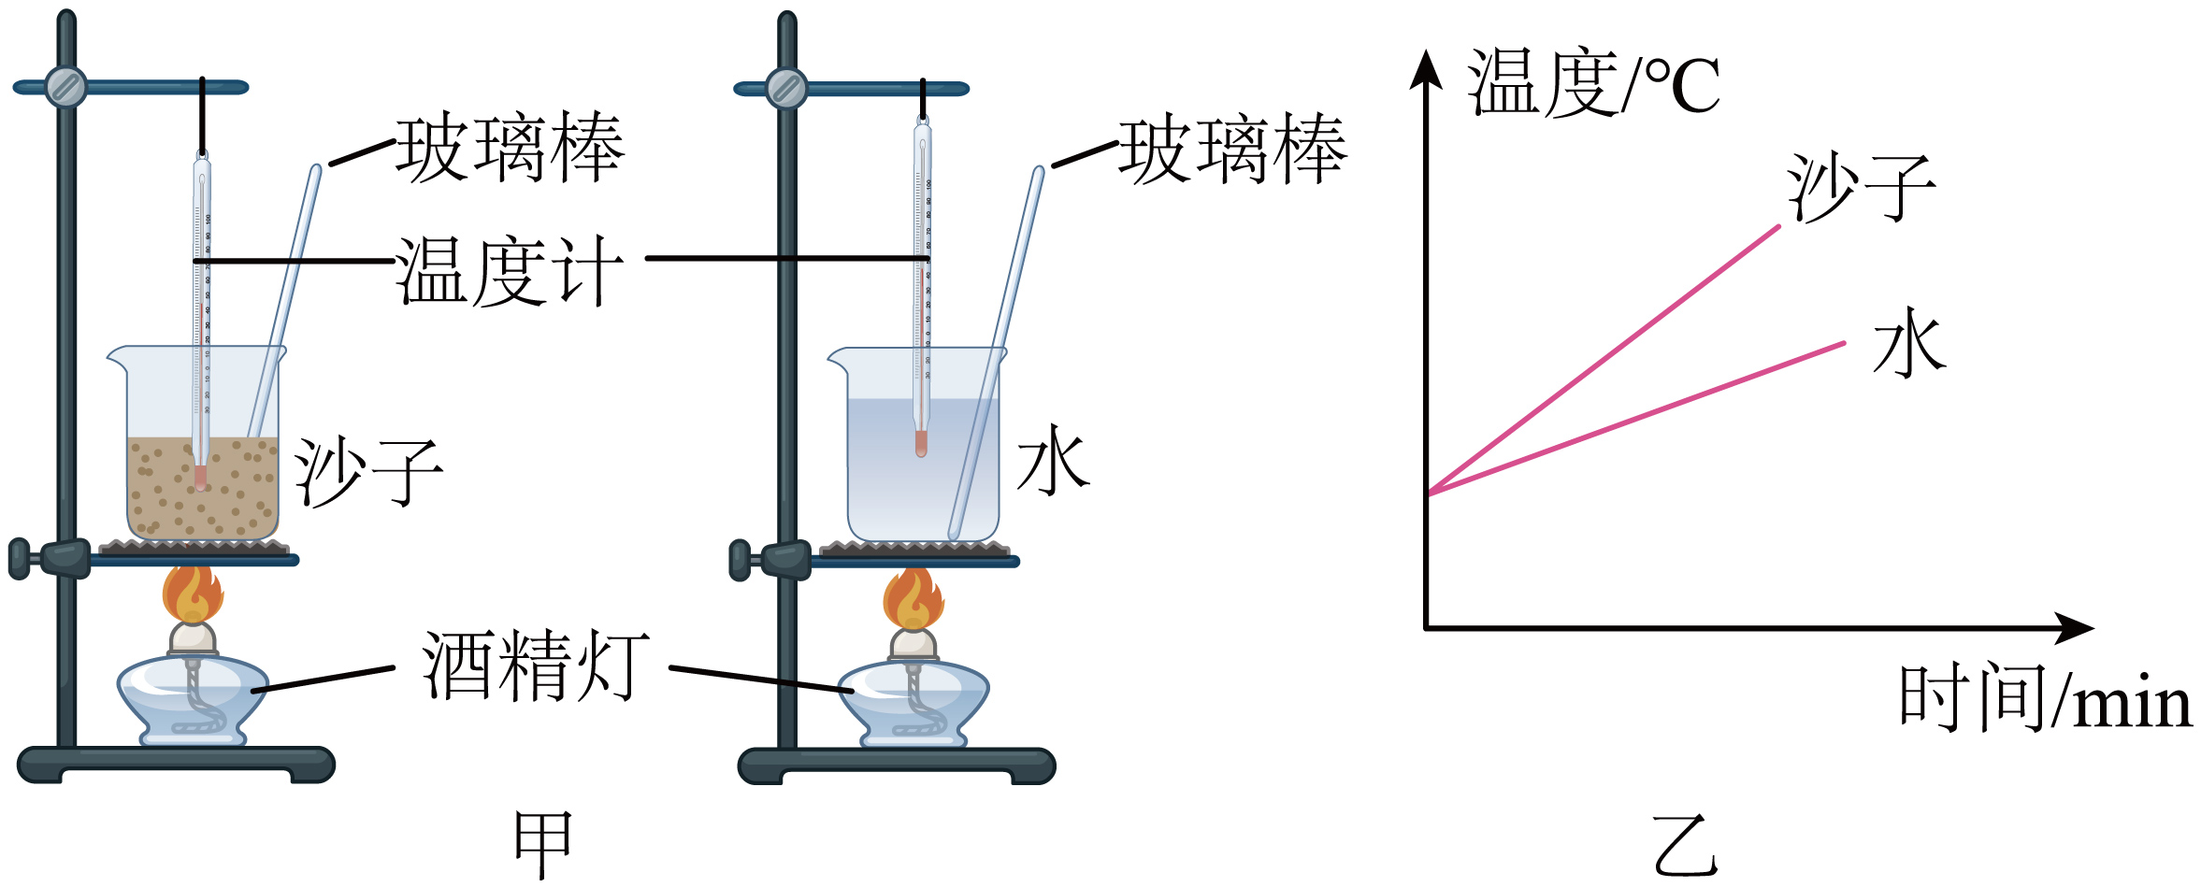

(1)在两烧杯中分别装入初温度相同且 （选填“体积”或“质量”）相等的沙子和水；

(2)实验中用相同的酒精灯火焰加热，是通过比较 （选“加热时间”或“温度变化”）来间接反映沙子和水吸收的热量；

(3)每隔相同的时间记录一次温度，根据实验数据绘制成温度与时间的关系图像，如图乙所示；分析图像可知，对于质量相等的沙子和水，升温较快的是 （选“沙子”或“水”）；若使两者升高相同的温度，则 （选“沙子”或“水”）吸收的热量较多，由此可见， （选“沙子”或“水”）的比热容较大；

(4)爱思考的小张同学在取样时发现沙子有一些潮湿，就提出了如何测定沙子中水和沙子质量之比的问题，取了1kg的潮湿沙子放入隔热性较好的容器中，用温度计测量其温度为20℃，取1kg的水加热至74℃，然后将热水倒入沙子中热平衡时测出它们的温度为62℃，试通过计算得出了潮湿沙子的比热容为 J/(kg·℃)。查阅资料可知干沙子的比热容为，水的比热容为，那么该潮湿的沙子中水与沙子的质量之比为 。

【答案】(1)质量

(2)加热时间

(3) 沙子 水 水

(4)  1:10

【详解】（1）在探究沙子和水的温度变化与吸热关系时，据控制变量法，需要控制沙子和水的质量相同。

（2）用相同的酒精灯加热，则在相同的时间内，放出的热量相同，沙子和水吸收的热量相同，加热的时间不同，两者吸热不同，所以通过比较加热时间来间接反映沙子和水吸收的热量。

（3）[1]由图乙知，加热相同的时间，即吸收相同的热量，质量相同的沙子升温比水快。

[2][3]由图乙知，两者升高相同的温度，水需要加热的时间比沙子的长，即水需要吸收的热量比沙子的多，所以水的比热容较大。

（4）[1]沙子及水放入隔热性较好的容器中，可忽略热散失，则水放出的热量等于沙子吸收的热量。据得



解得，潮湿沙子的比热容。

[2]水倒入沙子中，水放出的热量



设潮湿沙子中水的质量为，沙子的质量为，则有



且



解以上两式得，该潮湿的沙子中水与沙子的质量之比

15．（24-25九年级上·安徽滁州·期中）为了粗略的测出某种液体的比热容，张军同学将一块100g的金属块在炉火中加热到，然后迅速投入到质量为200g、初温为的某种液体中，达到热平衡后金属块的温度为。已知，，，，。不计热损失。求：

(1)金属块放出的热量是多少？

(2)计算出该液体的比热容，并根据题目信息判断该液体是哪种物质？

【详解】（1）金属块放出的热量是



（2）不计热损失，液体放出的热量为



由得，该液体的比热容为



该液体的比热容等于煤油的比热容，则该液体可能是煤油。

16．（24-25九年级上·内蒙古包头·期中）煤、石油、天然气的过量开采使人类面临能源危机，人们开始积极寻找和开发可持续、环保的替代能源．某县在冬季利用自喷状态的地热并水为用户取暖，地热并出水温度为90℃，出水流量为．（已知，）

(1)求每小时流出的地热水质量；

(2)若每小时流出的地热水温度降低到50℃，求放出的热量；

(3)这些热量如果用天然气蒸汽锅炉供热，且天然气蒸汽锅炉的热效率为90%，则利用上述地热能供暖一小时可以节约多少天然气？（天然气的热值约为）

【详解】（1）已知出水流量为，根据求每小时流出的地热水质量为



（2）若每小时流出的地热水温度降低到50℃，根据求放出的热量



（3）根据求一小时燃烧天然气放出热量为



根据求一小时节约天然气



17．（24-25九年级上·河南洛阳·期中）现代很多家庭冬天取暖采用“水地暖”。其原理是以温度不高于60℃的热水为热媒，在埋置于地面以下填充层中的管道内循环流动，加热整个地板，通过地面以热传递的方式向室内供热。（）

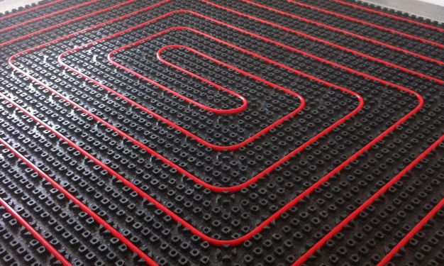

(1)若该水地暖系统的总水量为，将全部的水从5℃加热到45℃，水吸收的热量是多少？

(2)某家庭木地板的面积为，散热管材料为聚丁烯（PB），家庭地面单位面积上散热功率，供水温度为45℃，则该地暖系统每小时的向室散发热量为多少焦耳？

(3)“水地暖”散热量除与散热时间，面积有关外，你认为还于哪些因素有关？请至少写出两点。

【详解】（1）水所吸收的热量为



（2）该供暖系统每小时的散热量为



（3）“水地暖”散热量除与散热时间、面积有关外，可能还与地面装饰层材料、散热管材料、装饰层厚度、供水温度、管间距离等有关。



1．唐宋时期，蜀地工匠发明了独具特色的省油灯，如图所示。南宋诗人陆游在《老学庵笔记》说：“蜀中有夹瓷盏，注水于唇窍中，可省油之半。”使用此灯时往上方容器中注油，往下方夹层中注水，“省油”的主要原因是减少燃油的蒸发。下列说法正确的是（　　）

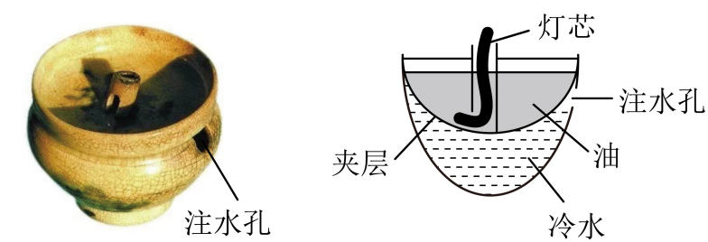

A．灯点燃后，油的温度升高，含有的热量逐渐增大

B．灯点燃后，水吸收热量，其内能一定比油的内能大

C．灯点燃后，水的内能是通过热传递的方式增大的

D．水的比热容较大，使油的温度升高较快

【答案】C

【详解】A．热量是过程量，不能说含有热量，故A错误；

B．灯点燃后，水吸收热量，水的内能增大，但物体的内能大小与温度、质量、状态等多个因素有关，因此水的内能不一定比油的大，故B错误；

C．灯点燃后，水吸收热量，内能增大，水的内能是通过热传递的方式增大的，故C正确；

D．水的比热容较大，相同质量的水和油吸收相同的热量，水升高的温度少，使油的温度升高较慢，故D错误。

故选C。

2．一个质量为40g温度为25℃的小铜球投入一大桶25℃的水温均匀的水中，二者之间（　　）

A．热量从水传向铜球，因为水的质量大

B．二者没有热传递，因为温度相同

C．热量从铜球传向水，因为铜球的比热容小

D．热量从水传向铜球，因为水的比热容大

【答案】B

【详解】一个质量为40g温度为25℃的小铜球投入一大桶25℃的水温均匀的水中，由于铜球和水的温度相同，它们之间没有温度差，所以不会发生热传递，热传递发生的条件与质量、比热容大小无关，故B符合题意，ACD不符合题意。

故选B。

3．一箱汽油，用掉一半后，关于剩下一半汽油的质量、密度、比热容，下列说法正确的是（　　）

A．质量减半，密度和比热容不变

B．质量、密度和比热容都不变

C．质量和比热容减半，密度不变

D．质量和密度减半，比热容不变

【答案】A

【详解】质量是物体所含物质的多少，是物质的属性，且质量不随位置、状态、形状、温度的变化而变化；密度是物质本身的一种特性，与物质的种类、状态和温度有关，与质量、体积、形状无关；比热容是物质的一种特性，与物质的种类和状态有关，与物体的质量和物体吸收热量的多少无关。因此一箱汽油，用掉一半后，质量减半，密度和比热容不变，故A正确，BCD错误。

故选A。

4．质量相等的甲、乙两种不同液体，装在相同的容器中，用相同的电加热器加热，其温度随时间变化的图像如图所示，下列说法正确的是（　　）

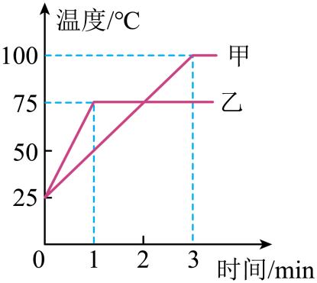

A．1min内，甲吸收的热量小于乙吸收的热量

B．1min后乙温度不变，由此判断，乙物质不再吸热，内能不变

C．甲、乙的比热容之比为2:1

D．甲、乙的比热容之比为3:2

【答案】C

【详解】A．用相同的电加热器加热，加热相同时间液体吸收的热量相同，所以1min内，甲吸收的热量等于乙吸收的热量，故A错误；

B．由图像可知，1min后乙液体在继续吸热，温度不变，但内能增加，故B错误；

CD．由图像可知，加热1min乙液体升高的温度为



加热3min甲液体升高的温度为



则甲乙升高温度的比值为



甲加热3min吸收的热量是乙加热1min吸收热量的3倍，即



由可知，甲、乙的比热容之比为



故C正确，D错误。

故选C。

5．如图甲，在绝热的容器（容器内部不与容器外部发生热传递）中装有20°C的水A，其质量为*mA*；把一瓶90°C、质量为*mB*的水B放入绝热容器后，利用温度传感器测量它们的温度变化，得到图乙中的曲线。水B从90℃下降到80℃需要1min，放出的热量为*Q1*，从80℃下降到70℃需要3.8min，放出的热量为*Q2*。忽略瓶子吸收（或放出）的热量，下列说法正确的是（　　）

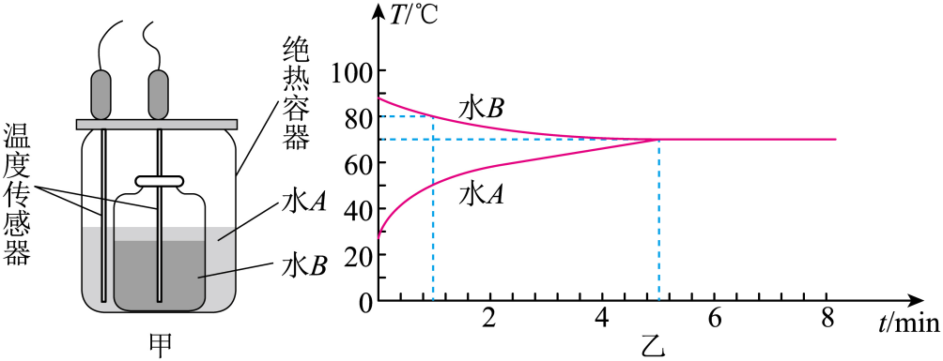

A．

B．水B的内能传递给了水A使其温度上升

C．若最终水A和水B的温度都是70℃，则

D．从0到3min的时间内，水A吸收的热量为*QA*，水B放出的热量为*QB*，则

【答案】C

【详解】A．水从90℃下降到80℃放出的热量



水从80℃下降到70℃放出的热量



所以，故A错误；

B．水B的温度高，放出热量，水A的温度低，吸收热量，水B的热量传递给了水A，水A吸收热量使得水A内能增加，温度升高，故B错误；

C．热水B和冷水A，经过热传递后，最终温度都为70℃，此时，即



化简的



故C正确；

D．绝热的容器，热传递过程中没有热量损失，所以A吸收的热量等于B放出的热量，故，故D错误。

故选C。

6．在使质量相等的不同液体同时冷却的实验中，两液体在相同时间内放出的热量相等，根据实验数据绘制出二者的“温度-时间”图像，如图所示。则下列说法正确的是（　　）

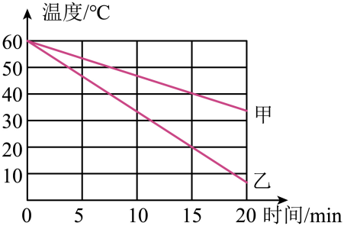

A．分析图像可知，比热容*c甲*＜*c乙*

B．降低相同温度，乙液体放出热量要多一些

C．15min时，乙液体放出的热量多一些

D．分析图像可知，甲、乙比热容之比为2：1

【答案】D

【详解】A．由可知当相同质量的不同物质放热量相同即放热时间相同时，温度变化小的比热大，由图知放热时间相同时甲的温度变化量较小，故，故A错误；

B．由图知相同质量的甲乙两种物质，降低相同温度，甲需要更长时间，即甲放出更多热量，故B错误；

C．15min时，甲、乙液体放出的热量一样多，故C错误；

D．15min时，甲、乙液体放出的热量一样多，由得，故D正确。

故选D。

7．在两个相同的烧杯中分别加入100g水和干泥土，先后用同一酒精灯加热，用温度计测量它们的温度变化，记录水和干泥土升高一定温度所需时间如表所示。测得共消耗酒精3g，若水和干泥土单位时间内吸收的热量相等，*q酒精*=3.0×107J/kg，*c水*=4.2×103J/（kg·℃）。下列说法正确的是（　　）

|  |  |  |
| --- | --- | --- |
| 升高温度（℃） | 水的时间（min） | 土的时间（min） |
| 5 | 2 | 0.4 |
| 10 | 4 | 0.8 |
| 15 | 6 | 1.2 |
| 20 | 8 | 1.6 |
| 25 | 10 | 2.0 |

A．由表可知，吸收相同的热量，土升高的温度较低

B．加热10min，水吸收的热量为4.2×103J

C．干泥土的比热容为*c土*=1.68×103J/（kg·℃）

D．酒精灯的加热效率为14%

【答案】D

【详解】A．由表中数据可知，当加热时间都为2min时，可认为水和土吸收的热量相同，此时水升高的温度为5℃，土升高的温度为25℃，土升高的温度比水高，故A错误；

B．由表中数据可知，加热10min，水吸收的热量为

*Q水吸*=*c水m水*Δ*T水*=4.2×103J/（kg·℃）×0.1kg×25℃=1.05×104J

故B错误；

C．由表中数据可知，加热时间为2min时，干泥土与水吸收的热量相同，则有

Q吸土=*c土m土*Δ*T土*=*c水m水*Δ*T水*

加热时间为2min时，土的升高温度为25℃，水的升高温度为5℃，水和干泥土的质量相同，将数据代入上式可得土的比热容为

*c土*=0.2*c水*=0.84×103J/（kg·℃）

故C错误；

D．由题意可知，本实验消耗的酒精完全燃烧释放的热量为

*Q放*= *q酒精m酒精*=0.003kg×3.0×107J/kg=9×104J

由表中的数据可知，本实验结束时水和泥土升高的温度都为25℃，则实验结束时泥土吸收的热量为

*Q吸土*=*c土m土*Δ*t*=0.84×103J/（kg·℃）×0.1kg×25℃=2.1×103J

水吸收的热量为

Q吸水=*c水m水*Δ*t*=4.2×103J/（kg·℃）×0.1kg×25℃=1.05×104J

酒精灯的加热效率为



故D正确。

故选D。

8．近年来，冬季取暖有了新方法：利用石墨烯涂料供暖。涂料发热后，通过 的方式改变房间内空气的内能。一间空房的地面面积是，高为3m，在房间的三面墙上涂有某品牌石墨烯涂料共，该涂料的辐射热量功率为。现让它们同时供热，5min内可使室温升高10℃，此过程中房间内平均每秒钟损失的热量是 J。[空气密度为，空气比热容为]

【答案】 热传递 1780

【详解】[1]涂料发热后，把热量传递给房间内的空气，这是通过热传递的方式改变房间内空气的内能。

[2]涂料的辐射的总热量



房间空气的质量



室温升高10℃吸收的热量



此过程中房间内损失热量的功率是



此过程中房间内平均每秒钟损失的热量是1780J。

9．有质量相同、比热容不同、温度不同的甲、乙、丙三种液体，甲的温度是48℃，乙的温度是32℃，丙的温度是24℃。若将甲和乙混合后，温度为36℃；若将乙和丙混合后，温度为30℃；若将甲和丙混合后，温度为 ℃。

【答案】36

【详解】已知，甲的温度是48℃，乙的温度是32℃，丙的温 度是24℃，则甲、乙混合时，甲液体放热，乙液体吸热，热平衡的温度为*t1*，根据热平衡方程可得



即



整理可得

---------①

乙和丙混合时，乙液体放热，丙液体吸热，热平衡的温度为*t2*，根据热平衡方程可得



即



整理可得

---------②

将甲和丙混合时，甲液体放热，丙液体吸热；设热平衡的温度为*t*，根据热平衡方程可得

----------③

将①②代入③式可得



解得。

10．大型载重汽车下坡时间较长时，为防止刹车片过热造成刹车失灵，要向刹车片和轮胎喷水降温，用水来降温是利用了水具有较大的 的性质；某汽车水箱中装了5kg的水，发动机运行一段时间后，水温升高了20℃，则在这个过程中，水吸收的热量是 J。[水的比热容为4.2×103J/(kg·℃)]

【答案】 比热容 4.2×105

【详解】[1]用水来降温是利用了水具有较大的比热容的性质，相同质量的水和其它物质比较，升高相同温度时可以吸收更多热量。

[2]水吸收的热量为

*Q吸*＝*cm*Δ*t*＝4.2×103J/(kg·℃)×5kg×20℃＝4.2×105J

11．“烧烤”是年轻人喜欢的一种美食。空气中弥漫着“肉香”味，这是 现象；食物烤熟是通过 的方式改变其内能的。对于散热器常用水作为冷却剂，这是利用了水的 较大的性质，2kg汽油完全燃烧放出了 J的热量（汽油热值4.6×107J/kg）

【答案】 扩散 热传递 比热容 9.2×107

【详解】[1]空气中弥漫着“肉香”味，这是扩散现象，说明分子在不停做无规则运动。

[2]做功和热传递都能改变物体的内能。食物烤熟是通过热传递方式增加了食物的内能。

[3]对于散热器常用水作为冷却剂的原因，这是因为水的比热容较大。比热容大的物质，在升高或降低相同的温度时，能吸收或放出更多的热量。因此，用水作为冷却剂，可以更有效地吸收并带走散热器中的热量。

[4]2kg汽油完全燃烧放出的热量*Q放*=*mq*=2×4.6×107=9.2×107J

12．如图甲所示是学习小组探究冰熔化时温度的变化规律的实验装置。

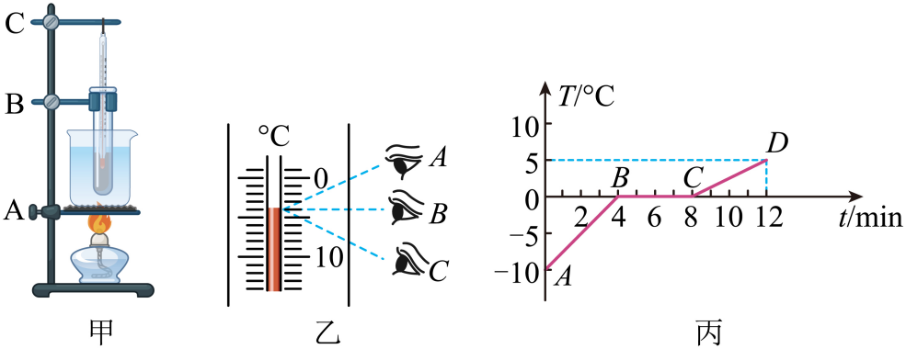

(1)安装图甲装置时，应先确定 （选填“铁圈*A*”“铁夹*B*”或“铁棒*C*”）的位置；

(2)图甲装置不用酒精灯直接对试管加热，而是把装有冰的试管放入水中加热，这样做的目的是使 ；

(3)加热冰的同时开始计时，某时刻温度计的示数如图乙所示，读取示数时正确的读数方法是视线 （选填“*A*”“*B*”或“*C*”），示数为 ℃；

(4)图丙是实验过程中绘制的温度一时间图像，根据图丙可知：

①冰是 （选填“晶体”或“非晶体”），加热到第6min时冰处于 状态；

②若冰的质量为100g，则冰在熔化过程中吸收的热量为 J。

(5)在相同的加热条件下，*AB*段与*CD*段图线的倾斜程度不同，这是因为 。

【答案】(1)铁圈*A*

(2)试管中的冰均匀受热

(3) *B* -4

(4) 晶体 固液共存 

(5)冰和水的比热容不同

【详解】（1）]安装图甲装置时，应为要用酒精灯的外焰加热，所以应该自下而上的顺序进行组装，故先确定铁圈 A的位置。

（2）为了使试管受热均匀，实验采用水浴加热的方式。因此图甲装置不用酒精灯直接对试管加热，而是把装有冰的试管放入水中加热，这样做的目的是能使试管受热均匀。

（3）[1]在对温度计进行读数时，视线要正对刻度线，故视线B的读数是正确的。

[2]如图乙所示，温度计的分度值为1℃，温度计内液面在0℃以下，温度计的示数为-4℃。

（4）[1]图丙可知，冰具有固定的熔点，所以冰是晶体。

[2]由图丙可知，在第4min到第8min时，冰持续吸热温度不变，是冰的熔化过程，故加热到第 6 min 时，冰处于固液共存状态。

[3]由图可知，冰在熔化过程中持续了4min，热源相同，相同时间内吸收的热量相同，由图可知，4min中内水从0℃升高到5℃，因为冰熔化成水质量不变，所以冰在熔化过程中吸收的热量为



（5）在相同的加热条件下，*AB*段与*CD*段图线的倾斜程度不同，水温度升高的更慢，是因为冰熔化成水后，比热容变大，即比热容不同导致。

13．小明在探究“比较不同物质吸热情况”的实验中，采用了如图-1所示的实验装置。

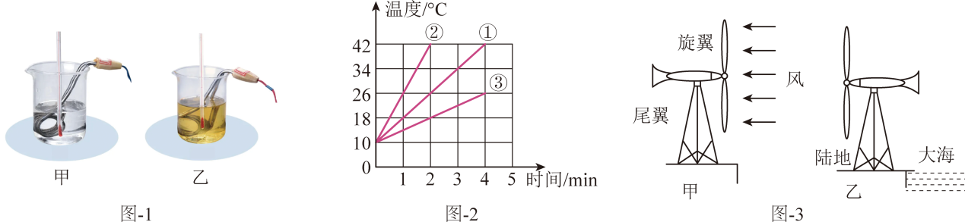

|  |  |  |  |  |  |
| --- | --- | --- | --- | --- | --- |
| 加热时间/min | 0 | 1 | 2 | 3 | 4 |
| 甲的温度/℃ | 30 | 34 | 38 | 42 | 46 |
| 乙的温度/℃ | 10. | 18 | 26 | 34 | 42 |

(1)小明在两个相同的烧杯中分别装入 相等的甲、乙两种液体，用规格相同的电加热器加热，并用玻璃棒不断搅拌，每隔相同时间读取一次温度，并记录在表格内。为了完成该实验，除天平和温度计外，还需要一个测量工具是 。

(2)分析表格可知，两温度计示数都升高到42℃时，甲增加的内能 （选填“>”“=”或“*<*”）乙增加的内能；若使甲、乙升高相同的温度，则吸收更多热量的是 。

(3)图-2中①是乙加热时温度随时间变化的图线，如果将初温相同的乙物质质量增加到原来的2倍，不考虑热损失，用相同的加热器加热，再绘制出一条温度随时间变化的图线，则为图2中的 （选填“①”“②”或“③”）。

(4)为了表示不同物质在这种性质上的差异，物理学中引入了比热容这一物理量。在沿海地区炎热晴朗天气里，由于海水和陆地的比热容不同，易形成海风或陆风。如图-3甲所示是风力发电机独特的尾翼结构，能使其旋翼自动迎风，仅在海陆风因素的影响下，如图乙所示风力发电站出现的情形是在 （选填“白天”或“夜晚”）。

【答案】(1) 质量 秒表

(2) < 甲液体

(3)③

(4)夜晚

【详解】（1）[1]在比较不同物质吸热情况的实验中，为了便于比较，在两个相同的烧杯中分别装入质量相等的甲、乙两种液体，用规格相同的电加热器加热，使液体在相同时间吸收的热量相同，比较升高的温度，从而判断物质的吸热能力的大小。

[2]为了完成该实验，除天平和温度计外，还需要一个测量工具时间的工具，是秒表。

（2）[1][2]分析表格可知，两温度计示数都升高到42℃时，乙液体的加热时间长，吸收的热量多，甲增加的内能小于乙增加的内能；若使甲、乙升高相同的温度，甲液体用时2min，温度变化8℃，乙液体用时1min，温度变化8℃，甲的加热时间长，则吸收更多热量的是甲液体。

（3）如果将初温相同的乙物质质量增加到原来的2倍，不考虑热损失，用相同的加热器加热，由于液体的质量增加，加热相同的时间液体的温度上升的比原来慢，则为图2中的③为温度随时间变化的图线。

（4）根据图甲可知，如图乙所示风力发电站的风由陆地吹向大海，说明此时陆地温度较低，空气密度大而下沉，大海温度高，空气密度小而上升，由于水的比热容较大，白天，吸收相同的热量，水的温度上升的比较小，因此陆地温度高，海面温度低，风由大海吹向陆地；而晚上，放出相同的热量，水的温度下降的比较小，因此海面温度高，陆地温度低，风由陆地吹向大海，因此如图乙所示风力发电站出现的情形是在夜晚。

14．刘军同学想测出天然气灶火焰中心温度，把一个质量为300g的合金块放在火焰中心加热足够长的时间后，立即投入到盛有400g、10℃水的绝热容器中，水温最高升到70℃，若金属块的比热容，，不计热量损失。求：

(1)水吸收的热量是多少？

(2)天然气灶火焰中心的温度是多少？

【详解】（1）水吸收的热量是



（2）不计热量损失，水吸收的热量和金属块放出的热量是相等的，即

金属块降低的温度为

合金块放在火焰中心加热足够长的时间，即合金块末温与火焰的温度相同，则天然气灶火焰中心的温度是



15．物理兴趣小组的同学在研究“沙子和水谁的吸热本领大”时，选用了两只完全相同的酒精灯分别给质量都是200g的沙子和水加热。他们绘制出沙子和水的温度随加热时间变化的图像如图所示。已知水的比热容是，求：

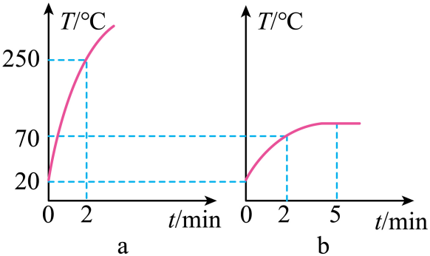

(1)加热满2min时，水吸收的热量；

(2)加热满2min时，沙子吸收的热量；

(3)沙子的比热容（保留一位小数）。

【详解】（1）根据吸热公式，可以计算出水吸收的热量为



（2）由于两只酒精灯完全相同，且在相同时间内放出的热量相等，因此加热满2min时，沙子吸收的热量也等于水吸收的热量，即



（3）沙子的比热容为

